
Estado do Tocantins
Poder Legislativo

EXCELENTÍSSIMO SENHOR PRESIDENTE DA ASSEMBLEIA LEGISLATIVA DO ESTADO DO TOCANTINS.

Requer ao Presidente da Assembleia Legislativa do Tocantins o envio de expediente ao Senhor Presidente do DETRAN – Departamento Estadual de Trânsito, que desenvolva no Tocantins um programa de orientação de segurança aos ciclistas.

O Deputado que o presente subscreve vem nos termos regimentais desta Augusta Casa de Leis, após anuência do Plenário vem requerer a Vossa Excelência o envio de expediente ao Senhor Presidente do DETRAN – Departamento Estadual de Trânsito, que desenvolva no Tocantins um programa de orientação de segurança aos ciclistas.

JUSTIFICATIVA
Temos milhares de tocantinenses que se deslocam diariamente de bicicleta, seja para o trabalho ou a lazer. Durante o período da pandemia, um número significativo de pessoas buscou no ciclismo um exercício individual e ao ar livre. Passado o período crítico da doença, estes tocantinenses seguiram com a bicicleta como opção de prática esportiva. É importante que estes ciclistas recebam orientações que ajudem a garantir sua segurança no trânsito.

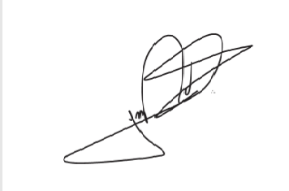
JORGE FREDERICO
Deputado Estadual

